青岛征和工业股份有限公司
SIM方法论管理
ERP项目
AN.100
单据设计文档
销售出货单

作者: 彭海峰
创建日期: 2016年9月29
最后更改日期： 2016年9月29
版本: 1.0

批准人
征和项目经理:
赛意项目经理:


文档控制

更改记录
日期 | 作者 | 版本 | 更改参考
2016-09-29 | 彭海峰 | 1.0 | 无之前版本

审阅
姓名 | 职位 | 签字
目录
1 文档控制 - 2 -
1.1 更改记录 - 2 -
1.2 审阅 - 2 -
详细描述 - 4 -
1.3 基本业务需求 - 4 -
1.4 主要特性 - 4 -
参考报表 - 4 -
单证数据范围 - 4 -
数据分组规则 - 4 -
排序规则 - 4 -
计算以及汇总逻辑 - 4 -
1.5 单据布局图 - 5 -
1.6 报表参数 - 6 -
1.7 相关截图 - 6 -
销售订单的截图 - 6 -
1.8 测试要点 - 7 -
1.9 其他注释 - 7 -

详细描述
本部分描述了青岛征和工业股份有限公司ERP实施项目单证开发（名称：ZHGY.销售出货单）的基本业务需求分析。

基本业务需求
本描述解决方案文档中关于此单证的业务需求，详细说明以下内容以及其它必要内容：
开发此单证的背景：满足销售内勤人员指导仓库物流销售订单理货与装车出货，
销售财务做应收发票匹配的依据。
使用部门：销售部、物流部、销售财务部
使用人员：销售内勤、物流员、仓库保管、销售财务

主要特性
参考报表
可供参考的二次开发有：
            - 知识库文档：无
            - 系统标准报表：无
            - 客户化报表：CUX销售出货单
单证数据范围
- 销售出货单明细数据
数据分组规则
一个销售出货单上只能含有一个销售订单，可以包含一个订单的多行，一张销售出货单打印纸上只能包含一个出货单，一个销售订单可以有多个出货单（一个订单分多次出货）
排序规则
- 按出货单维度；对出货箱数、数量、金额、折扣金额、出货重量汇总。
计算以及汇总逻辑
出货头上的字段
- 客户名称：销售管理/发运/出货单生成与打印/客户化表
- 收货地址：销售管理/发运/出货单生成与打印/客户化表
- 发货仓库：销售管理/发运/出货单生成与打印/客户化表
- 订单类型：销售管理/发运/出货单生成与打印/客户化表
- 业务员：销售管理/发运/出货单生成与打印/客户化表
- 事业部：销售管理/发运/出货单生成与打印/客户化表
- 币种：销售管理/发运/出货单生成与打印/客户化表
- 联系人：销售管理/发运/出货单生成与打印/客户化表
- 联系电话：销售管理/发运/出货单生成与打印/客户化表
- 汇率：销售管理/发运/出货单生成与打印/客户化表
- 税率 ：销售管理/发运/出货单生成与打印/客户化表
- 销售单号：销售管理/发运/出货单生成与打印/客户化表。
- 单据日期：销售管理/发运/出货单生成与打印/客户化表；
- 打印日期：取打印时的系统时间。
出货单行上的字段。
- 物料名称(征和)：是物料描述，不是物料编码；而且物料描述是维护在物料主档的如下图弹性域里，所以物料名称要通过下面的弹性字段拼接，中间用\隔一下。
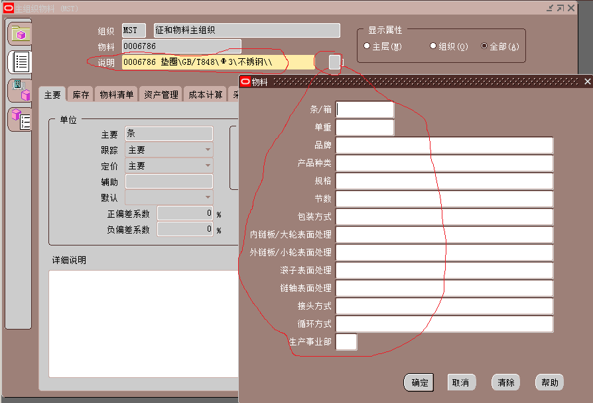
- 箱数：通过主辅单位、单位换算的分类内、单位换算的分类间来换算，建议写一个专用换算含数
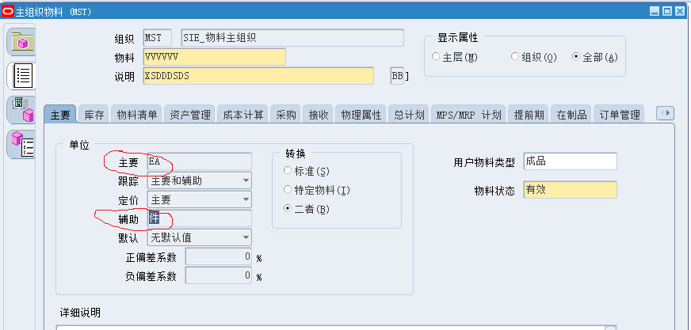
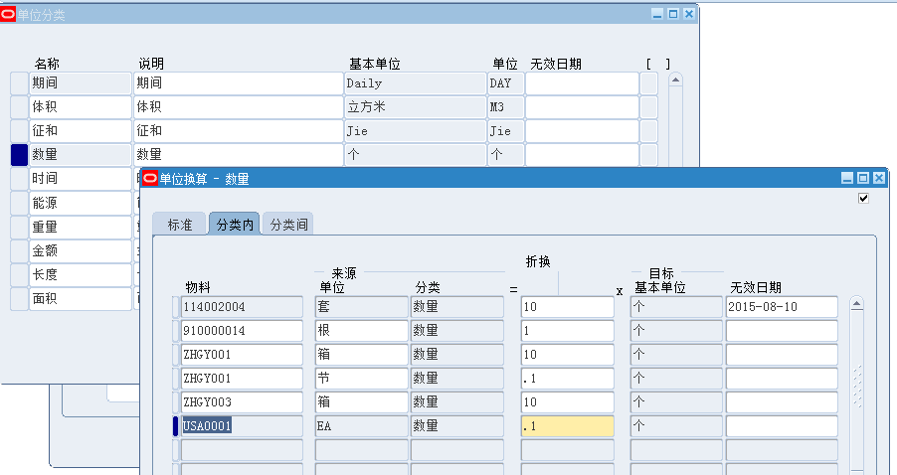
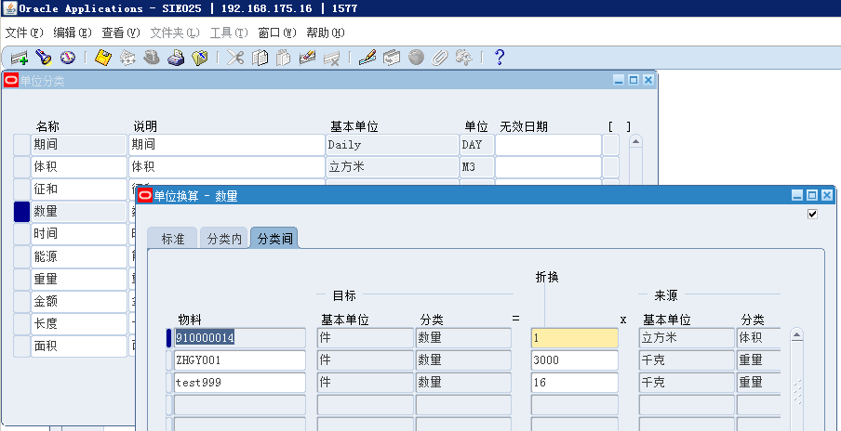
- 数量：销售管理/发运/出货单生成与打印/客户化表
- 单位：销售管理/发运/出货单生成与打印/客户化表。
- 单价(含税)：销售管理/发运/出货单生成与打印/客户化表
- 金额：销售管理/发运/出货单生成与打印/客户化表
- 折后金额：销售管理/发运/出货单生成与打印/客户化表
- 重量：通过主辅单位、单位换算的分类内、单位换算的分类间来换算， 建议写一个专用换算含数
- 客户PO号: 销售管理/发运/出货单生成与打印/客户化表(优先取订单行弹性域上的客户PO号，订单行上为空就取订单头的；2个地方都为空在出货单上也置空)
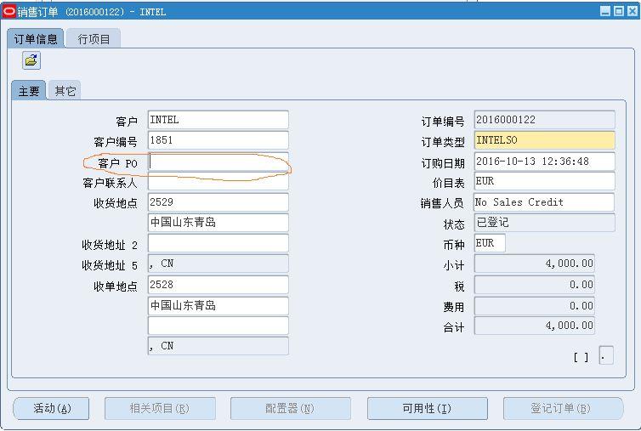
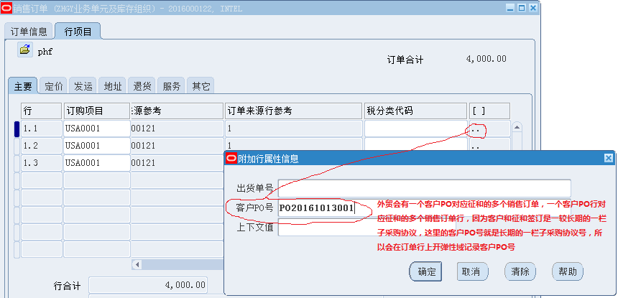
- 物料编码(客户)：销售管理/发运/出货单生成与打印/客户化表
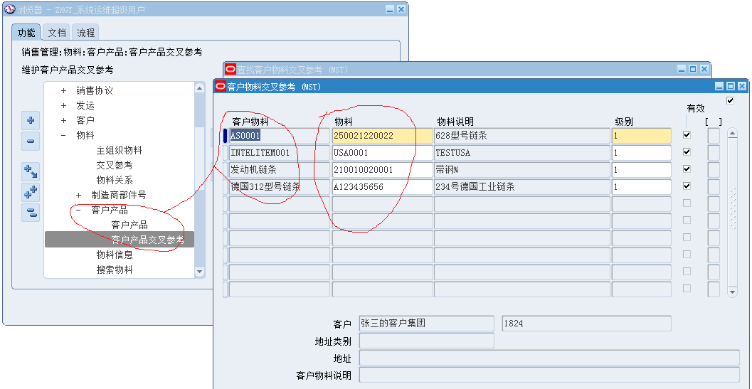
出货单尾部字段
- 制单人：打印当前操作用户
- 财务：手写
- 仓管员：手写
- 司机：手写
- 收货人：手写

单据布局图
本单据有固定格式，具体详见如下样表：
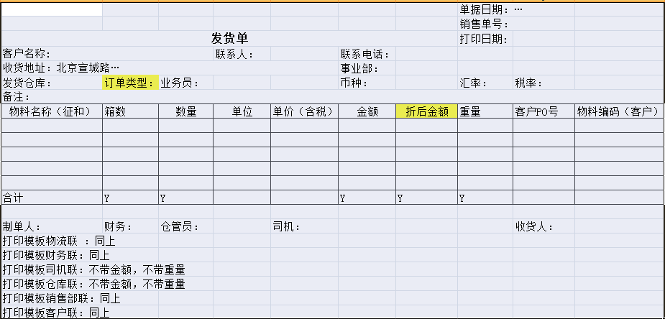

报表参数
参数 | 数据类型 | 必需/可选 | 缺省值 | 值集逻辑 | 描述
客户名称
销售订单号
出货单号
是否显示金额
是否显示重量

相关截图
销售出货单的截图
路径：销售管理/发运/出货单生成与打印
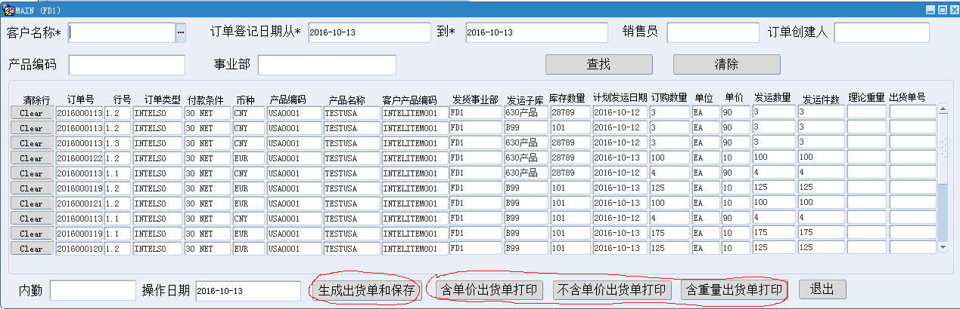

测试要点
- 根据不同的查询条件数据输出，需要得出预期的正确结果

其他注释
无

